**急诊CTA、CTP对比剂外渗的处理**

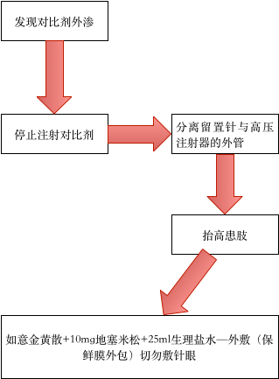

注：1.如意金黄散需在CT室领取；2.高压注射器注射速度比较快，个别患者血管条件欠佳，可能会出现皮下渗漏，肿胀，疼痛。请患者谅解。